**פרויקט WEB חלק ג' - TeacherFinder**

כפי שהוצג בחלקים קודמים בחרתי להקים אתר WEB לאיתור מורים פרטיים "TeacherFinder" לפי איזור גיאוגרפי, מקצוע למידה נבחר וטווח מחירים. מטרת האתר היא תיווך מורים פרטיים עבור התלמידים לפי דרישותיהם.

סדר פעולות לפעילות האתר:

* הצגת דף Login בו ניתן להתחבר עם משתמש קיים או לבצע רישום כמשתמש חדש.

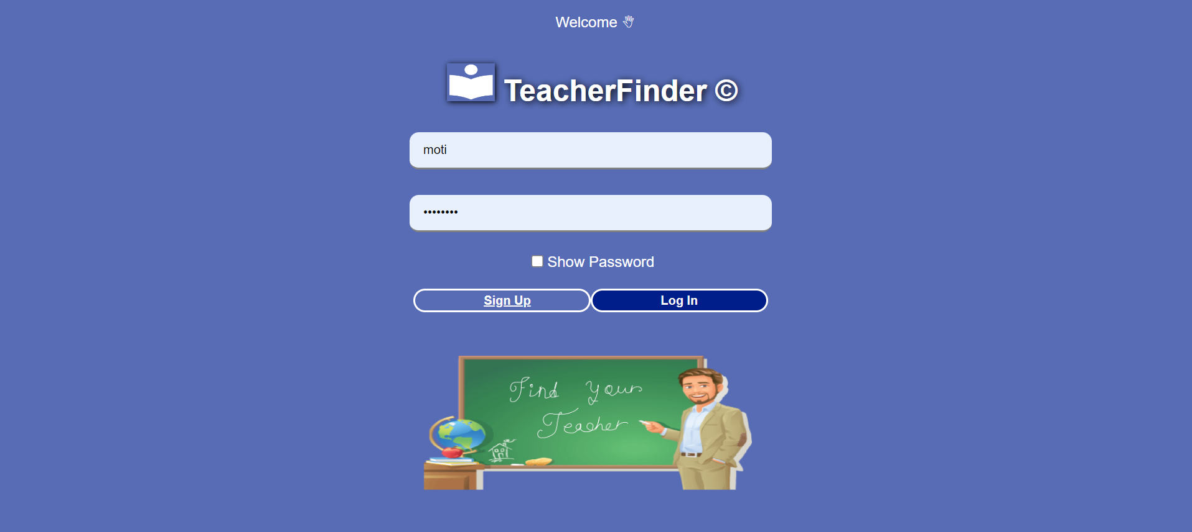

* במידה ובחרתי בהרשמה כמשתמש חדש נפתח עבורי טופס הרשמה עם שדות שרלוונטיים למשתמש באתר.

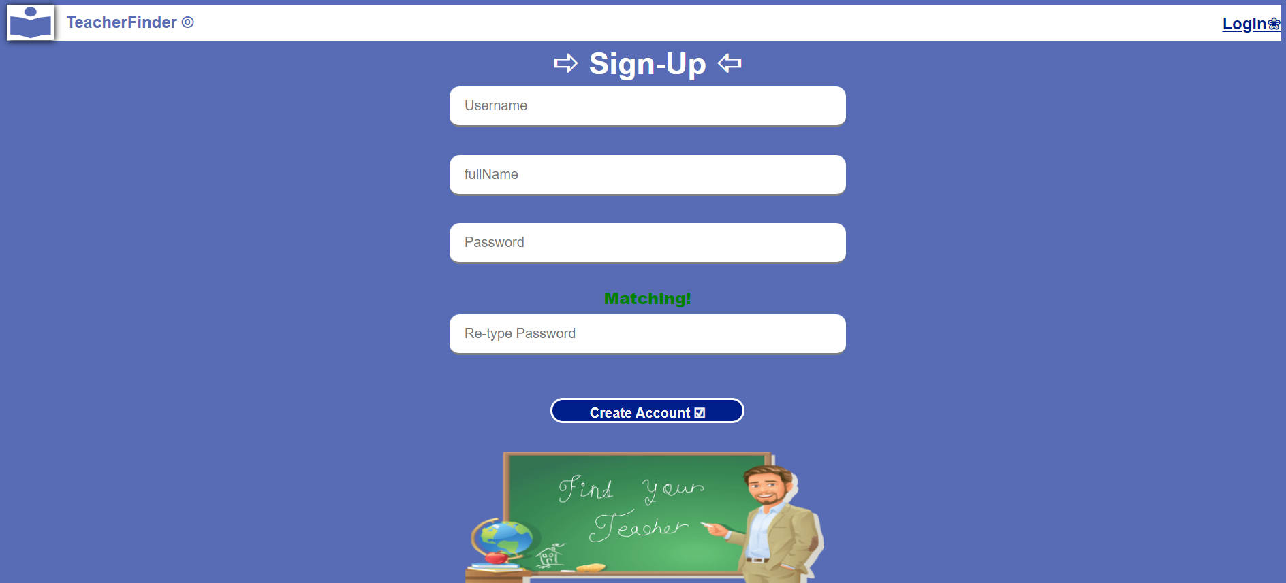

* לאחר סיום הרשמה לאתר/ התחברות משתמש קיים מגיעים לדף הבית בו ישנן מספר פעולות אופציונליות כגון: חיפוש מורים ע"פ דרישות המשתמש, עדכון פרטי משתמש, מחיקת משתמש. כמו כן, ישנו גם סרגל כלים בכל דף שעוזר לנו לניווט בין העמודים והפעולות האפשריות.

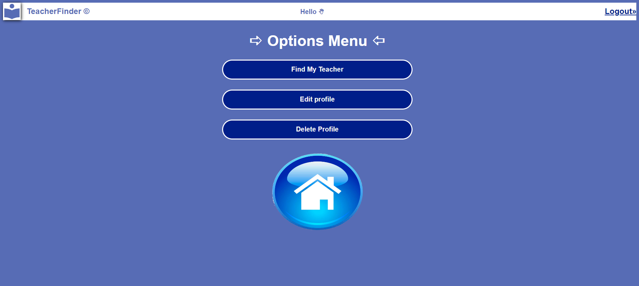

* במידה ובחרתי בחיפוש מורים, נפתח עבורי טופס ייעודי לחיפוש מורים לפי מקום מגורים, טווח מחירים שאני קובע ומקצוע למידה שבחרתי. לאחר חיפוש מוצגים / לא מוצגים עבורי פרטים של המורים הרלוונטים מהDB בהתאם לתנאים שהצבתי בסינון החיפוש.

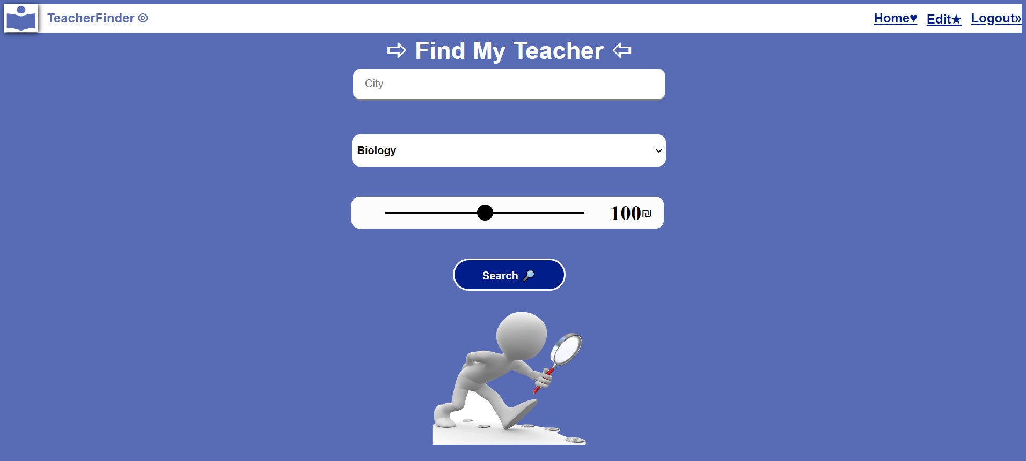

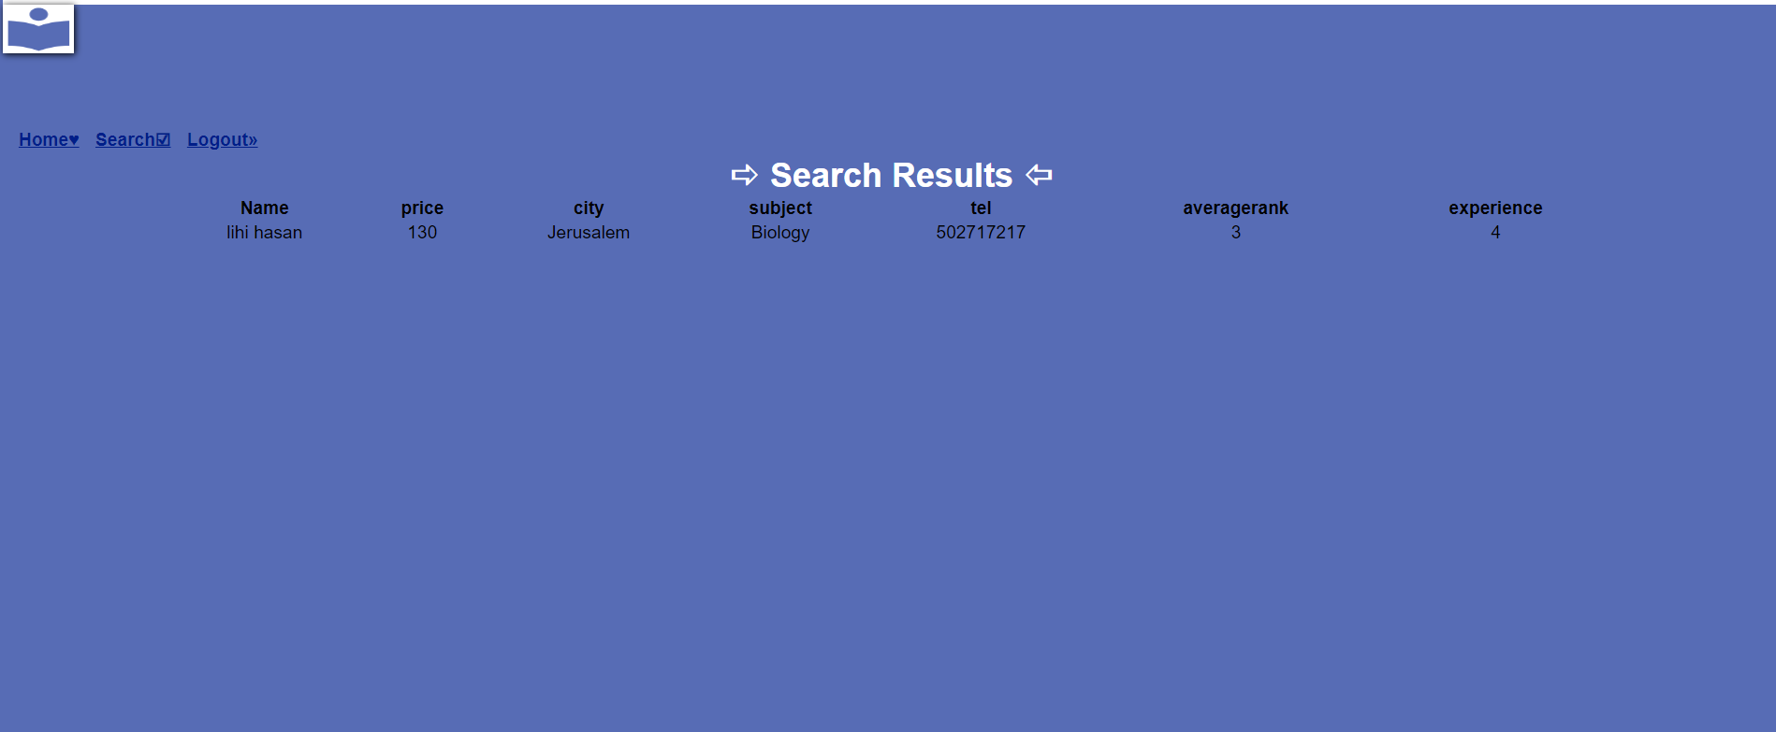

* עריכת משתמש – נפתח עבורי טופס יעודי לעדכון הפרטים של המשתמש האישי שלי במידה וארצה לעדכן אותו.

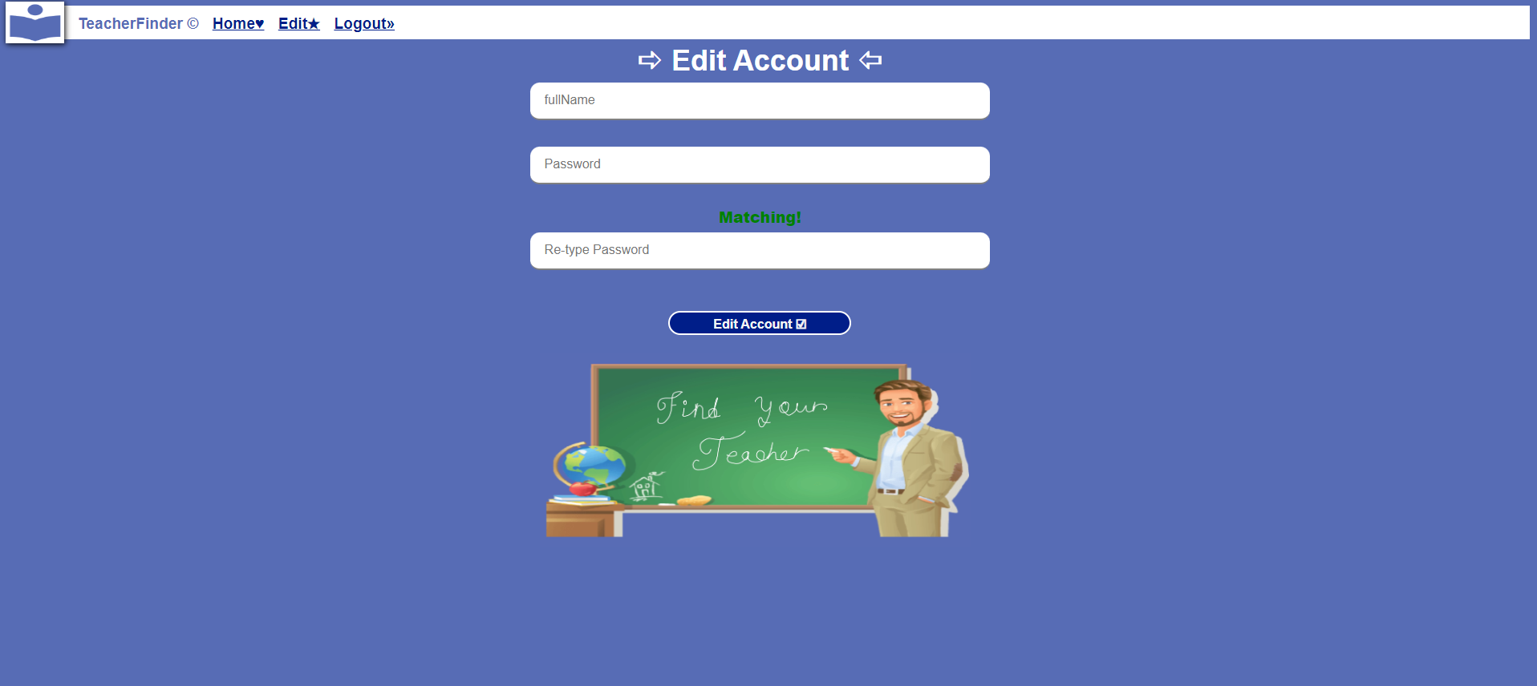

* מחיקת משתמש – במידה ואני רוצה להפסיק את השימוש באתר ושפרטיי לא ישמרו אני לוחץ על לחצן מחיקת משתמש המשתמש נמחק מהDB ואני חוזר אוטומטית לדף Login.

כמובן שלכל פעולה שמפורטת מעלה יש שאילתה מותאמת שמתעדכנת עם הDB כפי שניתן לראות בתיקיית Functions.   
בDB ישנם 2 בסיסי נתונים – טבלת משתמשים וטבלת מורים שמתעדכנים ע"פ פעולות האתר.